附件6

振动叩击排痰机注册技术审查指导原则

本指导原则旨在指导注册申请人对振动叩击排痰机注册申报资料的准备及撰写，同时也为技术审评部门审评注册申报资料提供参考。
本指导原则是对振动叩击排痰机的一般要求，申请人应依据产品的具体特性确定其中内容是否适用，若不适用，需具体阐述理由及相应的科学依据，并依据产品的具体特性对注册申报资料的内容进行充实和细化。
本指导原则是供申请人和审查人员使用的指导文件，不涉及注册审批等行政事项，亦不作为法规强制执行，如有能够满足法规要求的其他方法，也可以采用，但应提供详细的研究资料和验证资料。应在遵循相关法规的前提下使用本指导原则。
本指导原则是在现行法规、标准体系及当前认知水平下制定的，随着法规、标准体系的不断完善和科学技术的不断发展，本指导原则相关内容也将适时进行调整。
一、适用范围
本指导原则适用于通过振动叩击改善患者肺部血液循环状况，协助排出呼吸道分泌物的振动叩击排痰机，按《医疗器械分类目录》管理类别为Ⅱ类，管理类代号为6826。
二、技术审查要点
（一）产品名称要求
1. 产品名称应采用《医疗器械分类目录》中的通用名称，可参考已发布的国家标准、行业标准以及相关法规、规范性文件的要求。
2. 产品名称应以体现产品的工作原理、技术结构特征、功能属性为基本准则。如“振动排痰机”、“振动叩击排痰机”等。
（二）产品的结构和组成
按适用范围可分为：儿童型、成人型、儿童成人混合型。
振动叩击排痰机一般由主机、传动轴和叩击头组成。
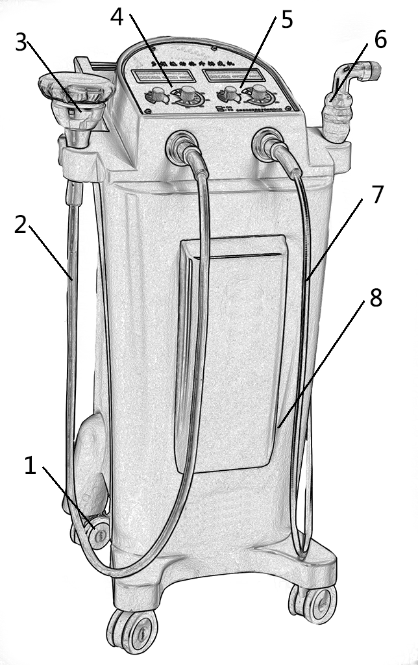
振动叩击排痰机一般包括直流电机系统组件、控制系统组件、传动系统组件和壳体组件等。
1.脚轮部件 2.成人型传动软轴3.成人型叩击头4.控制面板成人部分5.控制面板儿童部分 6.儿童型叩击头7.儿童型传动软轴 .8.壳体组件
图1 儿童成人混合型（典型产品示例）
- 产品工作原理/作用机理
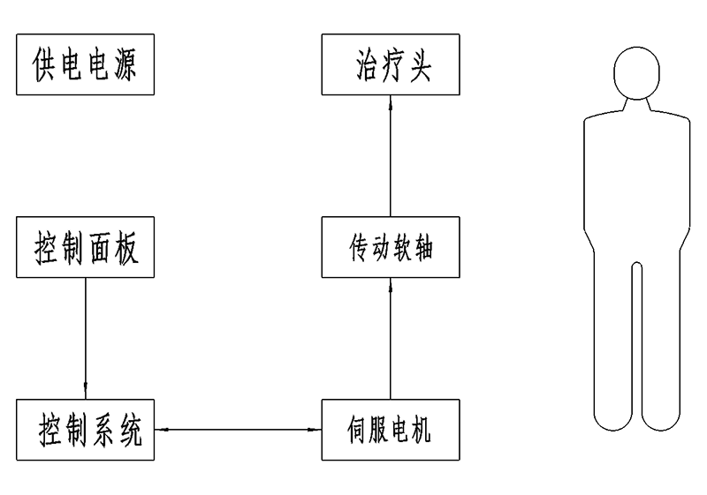
1. 产品工作原理
图2 振动叩击排痰机工作原理示意图
振动叩击排痰机产品工作原理：（图2）由供电电源为整个系统提供能源，通过控制面板设定治疗时间和振动频率并对控制系统发出指令，控制系统根据设定指令控制伺服电机转动，伺服电机通过传动软轴为叩击头提供动力。叩击头内部有偏心轮机构，通过实验，偏心距3.5mm较为适宜。转动时叩击头有7mm的径向振幅，振幅产生的叩击力有水平分力与垂直分力合成，（如图3所示），叩击头外部装有柔软的海绵和无妨布罩，医务人员根据临床胸部物理治疗原理，设定操作振动叩击排痰机，叩击头在病人身体表面产生特定方向周期变化的叩击力，其中垂直方向叩击力产生的叩击、震颤可促使呼吸道粘膜表面粘液和代谢物松弛和液化：水平方向叩击力产生的定向挤推、震颤帮助已液化的粘液按照选择方向（如细支气管→支气管→气管）排出体外。

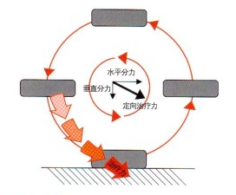

图3 振动叩击排痰机叩击头原理示意图
2. 产品作用机理
科学研究发现外科术后病人手术切口使肌肉软弱无力而导致患者咳嗽能力下降，恢复期限制运动的病人在肺内有大量分泌物积聚，协助手术后或体弱患者增强排痰液能力有利于改善淤滞的肺部血液循环。同样慢性支气管炎因支气管粘膜的炎症和分泌物增多，支气管痉挛或支气管狭窄及粘液、渗出物阻塞而引起喘息，急性发作期，会出现粘液脓性或脓性痰。气管切开术后咳嗽机制所限制而导致分泌物聚集与呼吸困难，慢性肺炎为各类微生物引起的感染性肺炎，炎症引起组织肿胀，并产生肺部炎症阴影、痰液、胸腔积液。清除气管内分泌物、保持呼吸道通畅防止窒息，帮助排出病人呼吸道中残留的分泌物，保持呼吸道通畅极为重要是临床治疗的主要研究方向。
振动叩击排痰机采用机械原理结合仿生学原理根据不同体质病人，叩击病人前胸及后背，在病人身体表面产生特定方向周期变化的叩击力，其中垂直方向叩击力产生的叩击、震颤可促使呼吸道粘膜表面粘液和代谢物松弛和液化：水平方向叩击力产生的定向挤推、震颤帮助已液化的粘液按照选择方向（如细支气管→支气管→气管）排出体外。其叩击头频率可达到600转/分钟-3600转/分钟连续可调，大大的提高了治疗效果，并且提高了效率。
- 注册单元划分的原则和举例
振动叩击排痰机的注册单元原则上以产品的技术原理、结构组成、性能指标和适用范围为划分依据。
1. 技术原理和结构组成
1.1原理相同，但产品结构组成不同的应划分为不同的注册单元。
1.2技术原理不同的应划分为不同的注册单元。
2. 性能指标
主要性能指标不能覆盖、有较大差异的，应考虑划分不同注册单元。
（五）产品适用的相关标准
目前与振动叩击排痰机产品相关的常用标准举例如下：
表1 相关标准
GB 9706.1—2007 | 医用电气设备 第1部分：安全通用要求
GB/T 191—2008 | 包装储运图示标志
GB/T 9969.1—2008 | 工业产品使用说明书 总则
GB/T 14710—2009 | 医用电器环境要求及试验方法
YY/T 0316—2008 | 医疗器械风险管理对医疗器械的应用
YY 0505—2012 | 医用电气设备第1-2部分：安全通用要求 并列标准：电磁兼容 要求和试验
YY/T 0466.1—2009 | 《医疗器械 用于医疗器械标签、标记和提供信息的符号 第一部分：通用要求》
上述标准包括了产品技术要求中经常涉及到的标准。企业可以根据产品的特点引用行业外的相关标准。
产品适用及引用标准的审查可以分两步来进行。首先对引用标准的齐全性和适宜性进行审查，也就是在编写产品技术要求时与产品相关的国家、行业标准是否进行了引用，以及引用是否准确。
其次对引用标准的采纳情况进行审查。即，所引用的标准中的条款要求，是否在产品技术要求中进行了实质性的条款引用。这种引用通常采用两种方式，文字表述繁多内容复杂的可以直接引用标准及条文号。
如有新版强制性国家标准、行业标准发布实施，产品性能指标等要求应执行最新版本的国家标准、行业标准。
（六）产品的适用范围/预期用途、禁忌症
通过振动叩击，改善患者肺部血液循环状况、协助排出呼吸道分泌物。
（七）产品的主要风险
振动叩击排痰机的风险管理报告应符合YY/T 0316—2008《医疗器械 风险管理对医疗器械的应用》的有关要求，审查要点包括：
1. 与产品有关的安全性特征判定可参考YY/T 0316—2008的附录C；
2. 危害、可预见的事件序列和危害处境判断可参考YY/T 0316—2008附录E、I；
3. 风险控制的方案与实施、综合剩余风险的可接受性评价及生产和生产后监视相关方法可参考YY/T 0316—2008附录F、G、J；
4. 风险可接收准则，降低风险的措施及采取措施后风险的可接收程度，是否有新的风险产生；
5. 由于叩击头存在与患者直接接触的风险，应当在使用过程中考虑有关生物安全性方面的问题，按照GB/T 16886.1中给出的指南和原则，一般在使用过程中叩击头外面要采用无纺布罩等可与患者直接接触布料，或者要求患者身穿病服，不允许叩击头与患者直接接触。
以下依据YY/T 0316—2008的附录E（表E.1）列举了振动叩击排痰机产品的危害因素，提示审查人员从以下方面考虑（见表2）。
表2 危害类型、形成因素及防范控制措施
危害类型 |  | 形成因素
能量危害 | 电磁能 | 可触及金属、外壳等与带电部分隔离/保护不够，电介质强度不够，可能对使用者造成电击危害
能量危害 | 电磁能 | 产品外壳绝缘/隔离不够，可能引起过量漏电流伤害使用者或患者
能量危害 | 电磁能 | 抗电磁干扰能力差、特定环境下工作不正常，或干扰其他设备正常工作
能量危害 | 机械能 | 产品面、角、边粗糙，都可能对使用者或患者造成机械损伤
操作危害 | 使用错误 | 日常使用、维护、校准未按规定进行，导致产品偏离正常使用状态
信息危害 | 不适当的标记 | 标记缺少或不正确，标记的位置不正确，不能被正确的识别，不能永久贴牢和清楚易认等
信息危害 | 不完整的说明书 | 说明书中对产品性能特征、预期用途、使用限制等描述不规范、不完整，导致产品的非预期或超范围使用
信息危害 | 不适当的操作说明 | 日常使用、维护、校准规定不明确、不适当
（八）产品技术要求应包括的主要性能指标
产品技术要求的审查是产品主要技术性能指标审查中最重要的环节之一。
振动叩击排痰机主要技术性能指标可以分解为技术性能要求和安全要求两部分。其中有些技术性能要求和安全要求又是相关联的。
产品技术要求中规定的要求部分是否齐全，可以通过对是否具有以下主要内容来进行审评：
1. 振动频率通常应满足以下要求:
a)成人型振动频率：10～60Hz/秒，可允许有一定的正负误差（应明确）。
b)儿童型振动频率：10～30Hz/秒，可允许有一定的正负误差（应明确）。
2. 振幅不得过大，以适用人群普遍能承受为原则，通常不大于7mm。
3. 叩击头要求：根据叩击头的大小、形状、材质等不同，可分为成人型和儿童型等，形状可采取圆形长方形等不同形状，材质可采用橡胶和海绵等安全、具有一定舒适度的材质。
4. 动力头外径尺寸：可根据不同的适用人群采用相适应大小的动力头。
成人型传动动力头直径一般不大于90mm；
儿童型传动动力头直径一般不大于47mm。
5. 传动系统机构：
传动系统采用带双层橡胶绝缘保护层的钢制软连接轴组成。
6. 动力系统输出机构：
操作过程中叩击头手柄相对传动软轴可以360°自由转动，叩击头一般采用无毒橡胶、工程塑料、聚氨酯塑料泡沫及一次性无纺布组成。
7. 整机安全检验：
整机按产品的生产工艺流程装配完成后进行老化试验。
8. 24V安全电压和伺服系统电路设计，使设定振动频率与动力头实际输出振动频率保持一致，无功率衰减。
9. 工作模式：
振动叩击排痰机目前有手动模式和多种自动模式。
10. 定时时间：研制生产单位可根据实际情况设定时间档位。
11. 电气安全
应按照GB 9706.1—2007中适用条款的要求执行。
12. 电磁兼容性
应按照YY 0505—2012的要求执行。
13. 环境试验
应按照GB/T 14710—2009的要求执行。
14. 外观
a)表面应整洁，文字、符号和标志清晰，无腐蚀、涂覆层剥落、明显划痕、破损及变形等损伤。
b)紧固件应连接牢靠，功能开关及输出量控机构均应安装准确、调节可靠。
（九）同一注册单元内注册检验代表产品确定原则和实例
同一注册单元内所检验的产品应当能够代表本注册单元内其他产品的安全性和有效性。应考虑功能最齐全、结构最复杂、风险最高的产品。
功能的覆盖按最不利的原则确定，不能覆盖的差异应作检测。
（十）产品生产制造相关要求
产品在生产过程中，电气安全性能指标部分应符合GB 9706.1—2007《医用电气设备 第1部分：安全通用要求》的要求；电磁兼容性指标部分应符合YY —0505—2012 《医用电气设备第1—2部分：安全通用要求 并列标准：电磁兼容要求和试验》的要求；安全风险性能指标部分应符合YY/T 0316—2008《医疗器械 风险管理对医疗器械的应用》的要求，使产品在用户使用时风险降到最低。
1. 产品生产工艺流程：目前，普遍采用如下工艺流程，
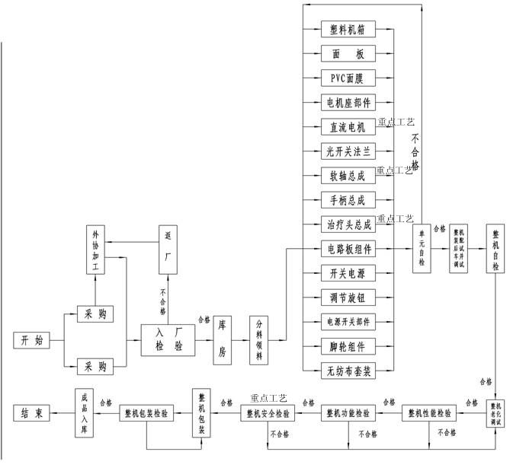

根据企业的实际情况，上述的生产工艺流程可做适当增加或减少、改变，以满足产品的安全有效为最终目的。
2. 产品生产重点工艺：
具体参见“生产工艺流程”中的“重点工艺”项。
3. 产品生产特殊工艺：本产品暂无特殊工艺。
（十一）产品的临床评价细化要求
企业应依据《医疗器械临床评价技术指导原则》（国家食品药品监督管理总局通告2015年第14号）的要求提交相应临床评价资料。
振动叩击排痰机属于《免于进行临床试验的第二类医疗器械目录》中的产品。企业在申报注册时，应针对本企业的产品从基本原理、结构组成、制造材料（尤其是与人体接触部分的制造材料）、生产工艺、性能要求、安全性评价、符合的国家/行业标准、预期用途等方面，阐述本品适用于国家总局《免于进行临床试验的第二类医疗器械目录》的理由，并通过上述内容的阐述，以证明本产品虽存在差异但不会对产品的安全有效性产生不利影响。
180 | 振动叩击排痰机 | 6826 | 振动叩击排痰机主要由主机、传动软轴和多种叩击头组成，叩击头转速、叩头频率、强度可调、叩击模式、工作时间可调，可有多路输出，可按设计、技术参数、适用对象等不同分为若干型号。通过振动叩击,改善患者肺部血液循环状况、协助排出呼吸道分泌物。
（十二）产品的不良事件历史记录
企业在风险分析时应关注同品种医疗器械产品的不良事件历史记录。
建议密切关注，收集相关不良事件的报道。
（十三）产品说明书和标签要求
1. 通用要求
产品的标签和使用说明书应符合《医疗器械说明书和标签管理规定》（国家食品药品监督管理总局令第6号）的规定。
2. 标签
2.1产品名称：
2.2型号：
2.3生产日期：
2.4有效期：
2.5生产编号：
2.6产品技术要求/注册证编号：
2.7生产许可编号：
2.8输入功率：
2.9频率：
2.10电源电压：
2.11注册人/生产企业：
2.12住所：
2.13生产地址：
2.14电话：
其他内容详见说明书
3. 使用说明书
3.1产品名称、型号、规格；
3.2注册人或者备案人的名称、住所、联系方式及售后服务单位，进口医疗器械还应当载明代理人的名称、住所及联系方式；
3.3生产企业的名称、住所、生产地址、联系方式及生产许可证编号或者生产备案凭证编号，委托生产的还应当标注受托企业的名称、住所、生产地址、生产许可证编号或者生产备案凭证编号；
3.4医疗器械注册证编号或者备案凭证编号；
3.5产品技术要求的编号；
3.6产品性能、主要结构组成或者成分、适用范围；
3.7禁忌症、注意事项、警示以及提示的内容；
3.8安装和使用说明或者图示，由消费者个人自行使用的医疗器械还应当具有安全使用的特别说明；
3.9产品维护和保养方法，特殊储存、运输条件、方法；
3.10生产日期，使用期限或者失效日期；
3.11配件清单，包括配件、附属品、损耗品更换周期以及更换方法的说明等；
3.12医疗器械标签所用的图形、符号、缩写等内容的解释；
3.13说明书的编制或者修订日期；
3.14其他应当标注的内容。
（十四）产品的研究要求
1. 产品性能研究
2. 生物相容性评价研究
3. 灭菌和消毒工艺研究
4. 有效期研究
5. 软件研究（详见《医疗器械软件注册技术审查指导原则》）
6. 其他
三、审查关注点
审查中需重点关注以下几个方面：
（一）产品技术要求
振动叩击排痰机产品技术要求编写的规范性，引用标准的适用性、准确性。“要求”一章的内容是否根据振动叩击排痰机产品特性进行了完整的要求。
（二）产品安全风险分析
产品的主要风险是否已经列举，并通过风险控制措施使产品的安全性在合理可接受的程度之内。
（三）预期用途
振动叩击排痰机产品的预期用途，从医疗器械注册申请表、技术要求、安全风险管理报告、产品使用说明书、临床评价资料等方面阐述的是否一致。
（四）使用说明书
使用说明书中必须告知用户的信息是否完整，整机与关键部件的有效期。

振动叩击排痰机注册技术审查指导原则
编制说明

一、指导原则编写目的
本指导原则用于指导和规范第二类产品振动叩击排痰机产品在注册申报过程中审查人员对注册材料的技术审评。
本指导原则旨在让初次接触该类产品的注册审查人员对产品原理、结构、主要性能、预期用途等各个方面有基本了解，同时让技术审查人员在产品注册技术审评时把握基本的尺度，以确保产品的安全、有效。
二、指导原则编写依据
本指导原则编写的依据是：《医疗器械监督管理条例》、《医疗器械注册管理办法》（国家食品药品监督管理总局令第4号）、《医疗器械说明书和标签管理规定》（国家食品药品监督管理总局令第6号）、《关于发布医疗器械产品技术要求编写指导原则的通告》（国家食品药品监督管理总局通告2014年第9号）、《关于印发医疗器械检验机构开展医疗器械产品技术要求预评价工作规定的通知》（食药监械管〔2014〕192号）、《关于印发境内第二类医疗器械注册审批操作规范的通知》（食药监械管〔2014〕209号）、《关于发布医疗器械临床评价技术指导原则的通告》（国家食品药品监督管理总局通告2015年第14号）、国家食品药品监督管理部门发布的其他规范性文件等。
本指导原则执行了GB 9706.1—2007《医用电气设备 第1部分：安全通用要求》、YY 0505—2012《医用电气设备第1-2部分：安全通用要求 并列标准：电磁兼容要求和试验》、GB/T 191—2008《包装储运图示标志》、GB 9969.1—2008《工业产品使用说明书 总则》、GB/T 14710—2009《医用电器环境要求及试验方法》、YY/T 0316—2008《医疗器械 风险管理对医疗器械的应用》、YY/T 0466.1—2009《医疗器械 用于医疗器械标签、标记和提供信息的符号 第一部分：通用要求》。
三、指导原则部分内容编写考虑
（一）在产品名称要求中参照《医疗器械分类目录》及相关文件要求，规范了产品命名原则。
（二）产品的结构和组成内容中，给出了振动叩击排痰机典型产品的结构示意图，并简要介绍了振动叩击排痰机的主体结构。
（三）在产品的工作原理中，简单介绍了振动叩击排痰机的工作原理。
（四）因产品为治疗类医疗器械，故本指导原则包含产品作用机理的内容。
（五）产品应适用的相关标准中给出了现行有效的国家标准、行业标准（包括产品标准、基础标准）。
（六）产品的适用范围/预期用途中给出了振动叩击排痰机的适用范围。
（七）产品的主要风险中，参照YY/T 0316—2008及其附录C、E、F、G、I、J中的相关规定，对振动叩击排痰机的安全性特征，危害、可预见的事件序列和危害处境判断，风险控制的方案与实施，综合剩余风险的可接受性评价及生产和生产后监视相关方法等方面做出了审查基本要求。
（八）产品生产制造相关要求中给出了电气安全性能指标、电磁兼容性指标、安全风险性能指标应符合的相关国家标准及行业标准；给出了生产工艺流程及生产工艺流程中的重点工艺。
（九）产品的主要性能指标中给出了产品需要考虑的各个方面，有些需参照相关的国家标准、行业标准，有些则需要依据企业的技术能力。技术审查指导原则中的相关技术指标都是最合适的。
（十）此类产品的不良事件历史记录主要从国家食品药品监督管理总局、吉林省食品药品监督管理局的不良事件数据库中查找，也征询了相关领域的临床专家，暂未发现不良事件记录，请密切关注不良事件相关报道。
（十一）产品的标签和使用说明书应符合《医疗器械说明书和标签管理规定》（国家食品药品监督管理总局令第6号）的规定。
（十二）针对振动叩击排痰机产品特点，在使用说明书中对产品的审查重点进行了说明，如：性能、注意事项、使用、保养、维护、贮存等项目。
四、指导原则编写单位和人员
本指导原则的编写成员由吉林省食品药品监督管理局、吉林省医疗器械检验所、吉林省医疗器械审评中心及相关医疗机构的工作人员及专家，相关专业厂家代表等共同组成。

